港嵘拔翠园(第二批次)项目安居型商品房现场看房交通指引和注意事项

看房现场不提供停车位，为环保低碳，建议绿色出行。请看房家庭认真仔细阅读以下事项：

一、看房交通
看房家庭可选择以下任意一种形式前往项目现场看房（接待中心（下简称接待中心），地址：深圳市盐田区盐田街道永安社区明珠大道与永安路交汇处），定位地址：港嵘拔翠园；
（一）乘坐地铁
1、您的位置-地铁2/8号线深外高中站B1出口-往东北方向步行约500米到接待中心。
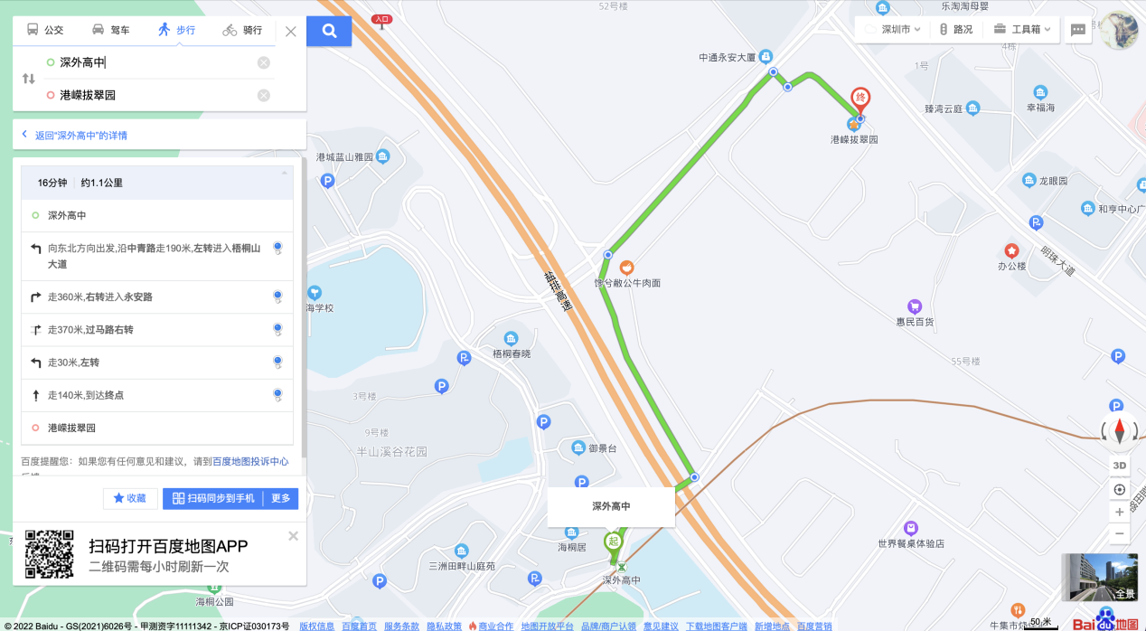
（二）乘坐公交（请密切留意最新公共交通信息）
1、您的位置-永安路口站（68路、B626路、B925路、M348路、M444路、M465路）-步行约281米到接待中心。
2、您的位置-乐群小学站（68路、358路、B925路、B927路、M205路、M348路、M380路、M444路、M465路、高峰专线290号）-步行约411米到接待中心。
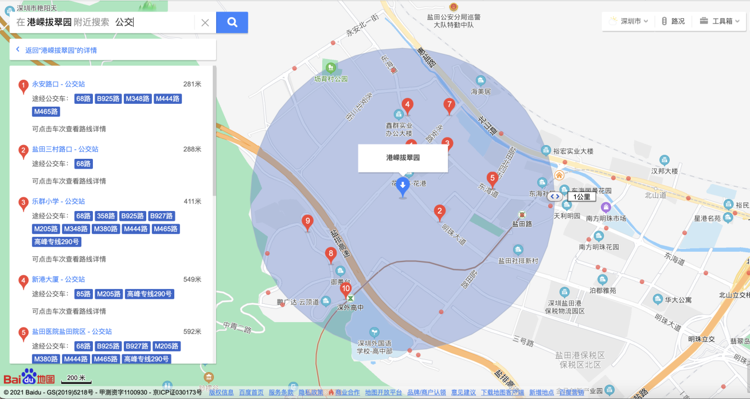
（二）自驾车
1．从罗湖出发：皇岗路-笋岗西路-罗沙路-东部过境高速-武深高速-梧桐山大道-港嵘拔翠园接待中心
2．从福田出发：香蜜湖路-滨河大道-沿河南路-罗沙路-东部过境高速-武深高速-梧桐山大道-港嵘拔翠园接待中心
3．从宝安出发：沈海高速-武深高速-梧桐山大道-港嵘拔翠园接待中心
4．从龙华出发：布龙路-水官高速-武深高速-梧桐山大道-港嵘拔翠园接待中心
5．从南山出发：京港澳高速-滨河大道-沿河南路-罗沙路-东部过境高速-武深高速-梧桐山大道-港嵘拔翠园接待中心
6．从龙岗出发：龙岗大道-武深高速-梧桐山大道-港嵘拔翠园接待中心

二、交通区位图
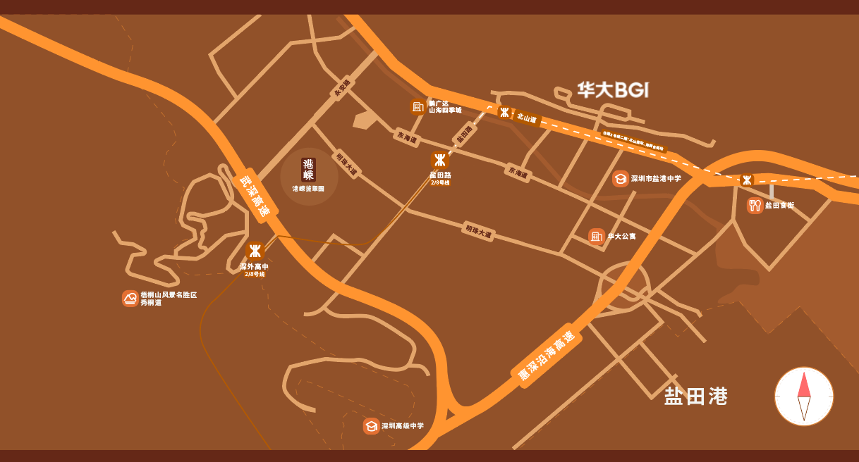
三、注意事项
（一）看房家庭须按约定的时间，凭申请人身份证、预约看房回执单参加看房活动。
（二）考虑到看房现场接待能力有限，为了营造顺畅、良好的看房环境，请每个看房家庭最多安排两人现场看房。
（三）由于样板房参观位置在建设项目内，而且路线比较长，不建议老人及小孩前往参观。
（四）为了保证看房家庭人身安全，请遵循现场工作人员统一安排，不要在看房现场随意走动，以免发生意外。
（五）看房现场无停车位提供，请看房家庭尽量公交出行。
（六）疫情防控措施：
请参加看房的人员，规范佩戴口罩、勤洗手，保持社交距离，做好个人防护，配合做好健康监测，保证无“新冠十大症状”。进入看房现场的所有看房人员须出示24小时内核酸阴性证明，健康码为绿码，行程卡显示近14天无中高风险地区及社区暴发疫情地市旅居史，体温<37.3℃，仔细阅读并现场签署《防疫承诺书》。

如有任何疑问，欢迎来电咨询：（0755）-25251666。

深圳市华嵘投资控股有限公司
2022年9月

港嵘拔翠园定位二维码（百度地图）:

